oef 1:

siblings : <ul> → <p> & <h1>

ancestors : <li> → <body>

descendants : body → <ul>  <p>  <h1>  <li>

Hoeveel elementen in een geldig HTML document hebben geen parent?

<html>

Heeft elk element één of meerdere child elementen?

Nee, title en li hebben geen child elementen.

oef 2:

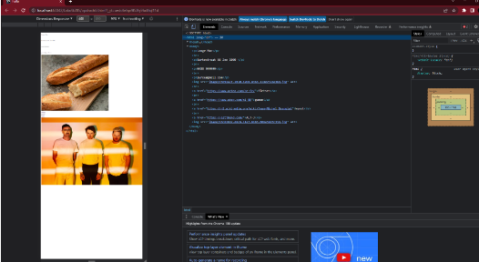

oef 3:

foto1

<div style="width:0px; height:0px; display:none; visibility:hidden;"

foto 2

Er wordt rechts getoond welke kleuren er gebruikt worden.

foto 3

:root { --swiper-theme-color: #007aff;

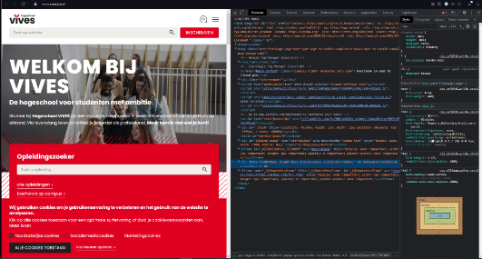

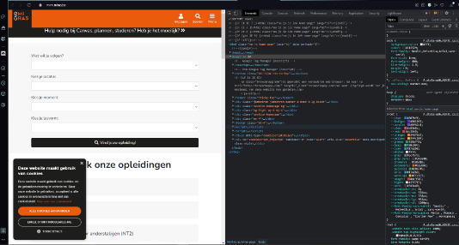

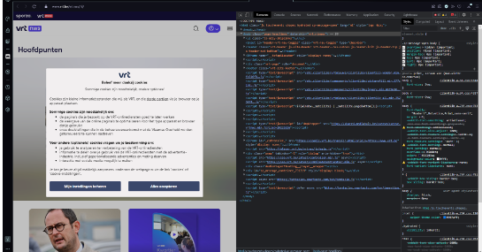

Oef 4:

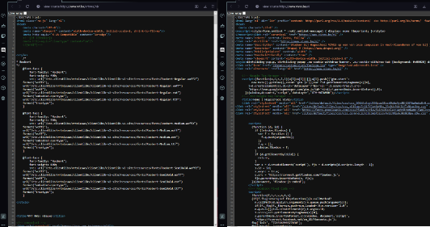

Bij mij zijn de 2 html codes totaal verschillend.

de rechter html heeft veel meer <meta>

oef 5:

Ik heb de kleur van de tekst afgevinkt en de tekst is dus van rood naar zwart veranderd.

oef 6 :

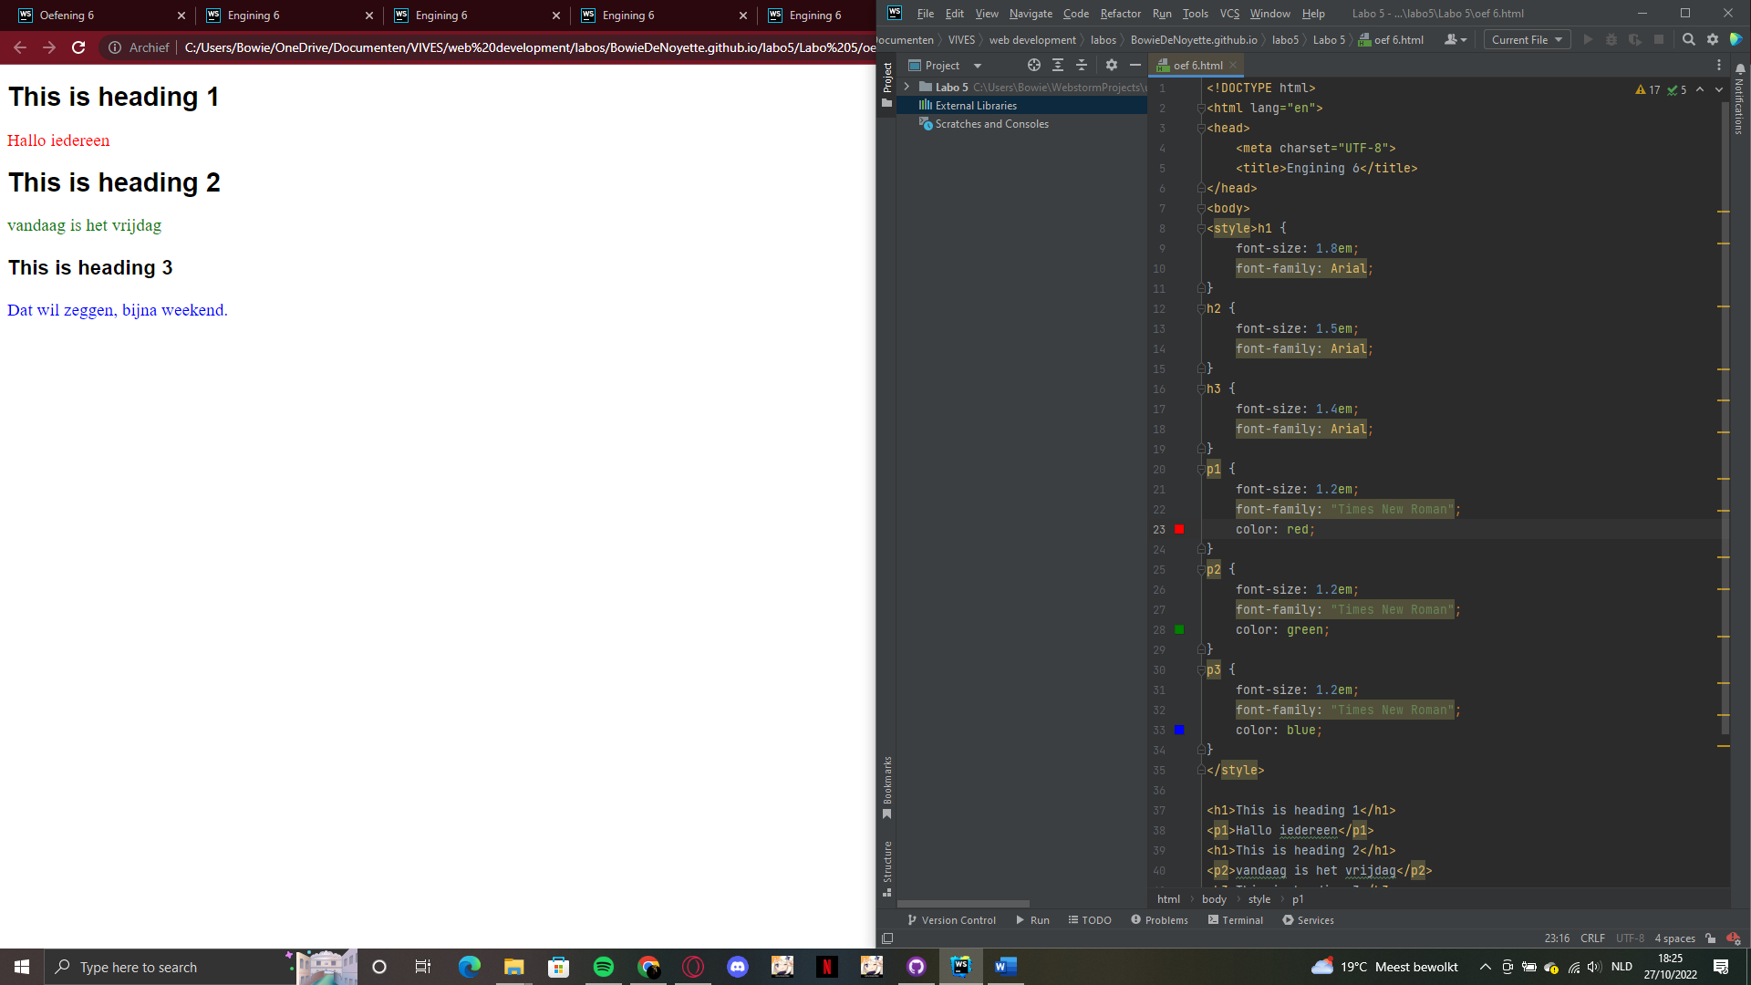

oef 7: source:

https://modernways.be/myap/it/page/programming/css/Meten%20in%20CSS.html

In een stylesheet staat het volgende beschreven:

• De fontgrootte van hoofding h1 staat op 2ex

• De fontgrootte van hoofding h2 staat op 2em.

Welk van beide hoofdingen wordt volgens de CSS standaard het grootst weergegeven en waarom?

1em = 16 pixels 🡪 2em = 32 pixels , De em is de hoogte van het huidige lettertype.

vb: 1em = 100% 🡪 2em = 200%

1ex = ex is de hoogte van de x-height van het huidige lettertype. Voorbeeld height: 1ex:

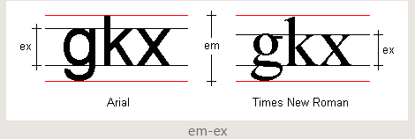

Em is groter dan ex.